Индивидуальное задание №4: Дано несколько чисел. Вычислите их сумму. Сначала вводите количество чисел N, затем вводится ровно N целых чисел. Постройте решение так, чтобы использовалось минимальное количество переменных.

Код программы:
n = int(input("Введите колличество целых чисел:"))
sum = 0
k=0
for i in range(1,n+1,1):
k=int(input("Введите число:"))
sum = sum+k
print(sum)
Программа:(см.рис.1)
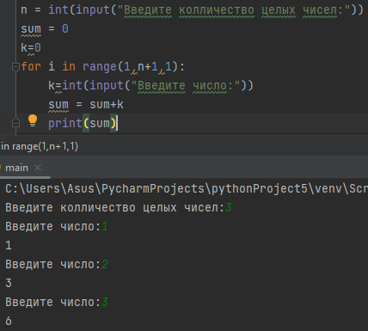
(рис.1)

